立後立案 1602, pour successeur Yun Sŏndo 尹善道
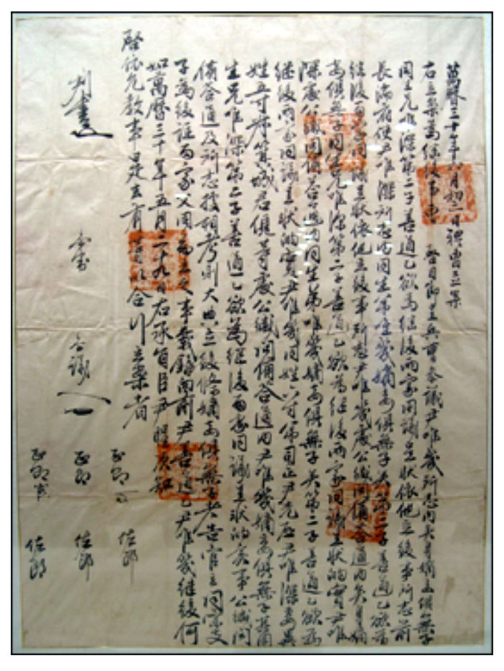
萬曆三十年六月初三日禮曺立案
右立案爲 繼後事 曺 啓目節呈兵曺叅議尹唯幾所志內 矣身嫡妾俱無
子 同生兄唯深 第二子善道乙 欲爲繼後 兩家同議呈狀 依他立後事所志
前長湍府使尹唯深所志內 同生弟唯幾嫡妻俱無子 矣第二子善道乙 欲
爲繼後 兩家同議呈狀 依他立後事所志尹唯幾處 公緘問備答通內 矣
身嫡妾俱無子 同生兄唯深第二子善道乙 欲爲繼後 兩家同議呈狀的實
尹唯深處公緘問備答通內 同生弟唯幾 嫡妾俱無子 矣第二子善道乙 欲
爲繼後 兩家同議呈狀的實尹唯幾同姓六寸弟 司正尹光啓尹唯深妻異
姓五寸叔 箕城君★等處公緘問備答通內 尹唯幾嫡妾俱無子 其同生兄
唯深第二子善道乙 欲爲繼後 兩家同議呈狀的實事 公緘問備答通及所
志據相考 則大典立後條 嫡妾俱無子者 告官立同宗支子爲後 註 兩家
父 同前立之事 載錄 向前尹善道乙 尹唯幾繼後 何如 萬曆三十年五月
二十九日 右承旨臣尹聖次知 啓 依允敎事是去有等以合行立案者
正郞(押) 佐郞
判書(押) 叅判叅議(押) 正郞佐郞
正郞(押) 佐郞
(「禮曺之印」方8cm 五個)

